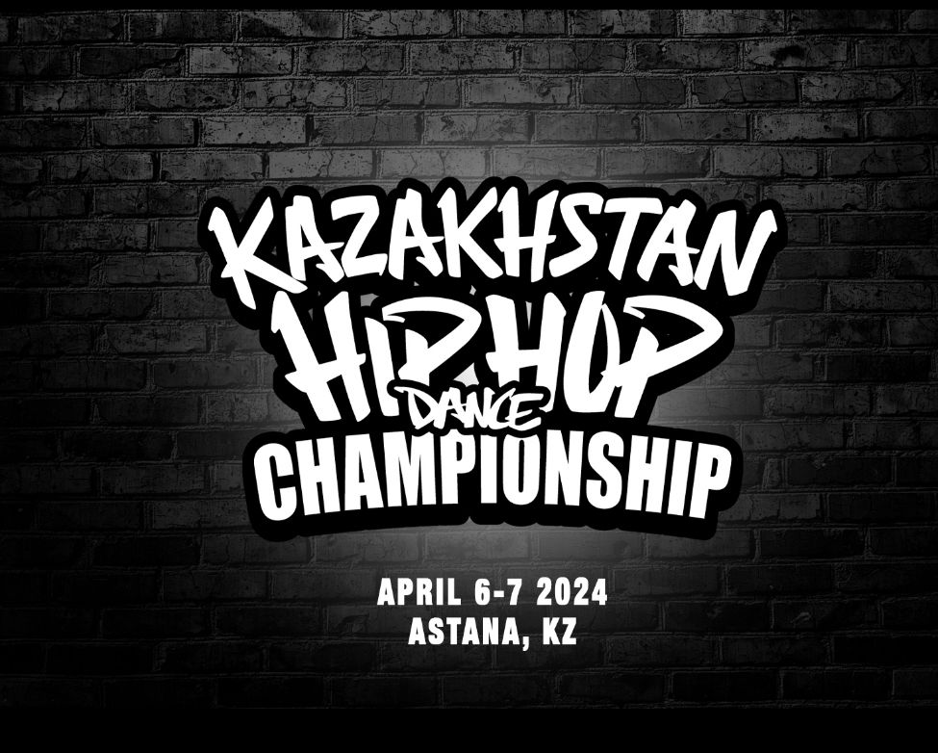

Положение
Чемпионат Национальный отбор по правилам Hip Hop International

Дата проведения Чемпионата:
6 апреля 2024 года
ул. Достык, 2 SAAD Hotel
12.00-22.00
www.hhikazakhstan.com

Дата проведения Баттл:
7 апреля 2024 года
ул Желтоксан, 22/4 Istina Maison D`art
10.00-22.00
www.hhikazakhstan.com

Цели и задачи:
- Дружественный обмен культурных знаний между странами, которые вошли в мировой танцевальный бренд HIP HOP INTAERNATIONAL
- Объединение танцевального сообщества Казахстана и сохранение аутентичности уличных стилей
- Выявлять чемпионов ежегодно через объективное судейство
- Обучение хореографов, тренеров и судей через официальную компанию Hip Hop International
- Представлять Страну на Чемпионате Мира в США

О Hip Hop International:
Hip Hop International, основанная в 2002 году в Лос- Анджелесе, является продюсером множества танцевальных конкурсов, баттлов и мастер-классов в прямом эфире и по телевидению. Среди них: MTV " Рэнди Джексон представляет "America’s Best Dance Crew", Чемпионат США по хип-хопу, чемпионат мира по хип-хопу, мастер-классы по мировым битвам и танцевальным движениям. Hip Hop International признана более чем в 100 странах мира благодаря своим живым мероприятиям, прямым трансляциям и телевизионным трансляциям по всему миру. Hip Hop International представлена официальными лицензиатами по всему миру, которые уважают истоки хип-хопа и проводят свои мероприятия и конкурсы под эгидой Hip Hop International, определяя национальных чемпионов, которые имеют право представлять свою страну на Мировом чемпионате по хип-хоп танцам и Мировых баттлах.
Международная штаб-квартира хип-хопа | 323.850.3777
Бульвар Сансет, 8033, Лос- Анджелес, Калифорния

КОЛИЧЕСТВО И ОТБОР ТАНЦЕВАЛЬНЫХ КОМАНД ДЛЯ УЧАСТИЯ В ЧЕМПИОНАТЕ МИРА "THE WORLD HIP HOP DANCE CHAMPIONSHIP"
Пять лучших команд, занявших места в каждом дивизионе каждого национального чемпионата, получат право участвовать в Чемпионате мира по хип-хопу. В случаях, когда есть действующий Чемпион мира, пять лучших команд плюс действующий чемпион будут проходить квалификацию. Не более трех команд из каждого дивизиона, включая действующего чемпиона мира из одной страны, могут пройти в финальный раунд чемпионата мира по хип-хопу и танцам (на основе баллов / итогового рейтинга по итогам полуфиналов)

Дивизионы:
- Только команды:
- crew junior 7-12 лет /varsity 13-17 лет /adults 18+ лет – 5-9 человек
- mini crew 3 человека любой возраст
- mega crew 10-40 человек любой возраст
- JV mega crew 10-40 человек до 17 лет

Регистрация:

Для участников из Казахстана (ВНЖ):
- Регистрация проходит на сайте www.hhikazakhstan.com
- Дата регистрации: с 8 по 30 марта 2024 года
Регистрационный взнос за участие с человека 11000 тенге , который включает в себя участие на чемпионате (Национальный отбор) Чемпионат Мира HHI USA, участие в двух мастер классах от приглашенных судей (рандомно), участие максимально в 3 дивизионах (Пример: mega crew + crew +mini crew) и приглашение на вечеринку HHI
- Заполните все необходимые поля;
Прикрепите трек: формата mp3 - качество звучания не менее 320 Kb/s, подпишите трек следующим образом - наименование_номинация_город;
Пример: HipHopInternational_crew_junior_астана;

!!!
После оплаты добровольного регистрационного взноса, деньги не возвращаются!
Связавшись с менеджером и самостоятельно предоставив альтернативную замену, Вы можете перерегистрировать свой взнос на другого человека. Менеджер по регистрации на участие в конкурсе –– 8 775 716 0220 (Whats App/звонки)

Для иностранных участников (Участие принимают танцоры любых Стран):
- Регистрация проходит на сайте www.hhikazakhstan.com
- Дата регистрации: с 8 по 30 марта 2024 года
Регистрационный взнос за участие с человека 11000 тенге , который включает в себя участие на чемпионате HHI Kazakhstan, участие в двух мастер классах от приглашенных судей (рандомно) и приглашение на вечеринку HHI
- Заполните все необходимые поля;
Прикрепите трек: формата mp3 - качество звучания не менее 320 Kb/s, подпишите трек следующим образом - наименование_номинация_город;
Пример: HipHopInternational_crew_junior_грузия;

!!! После регистрации с Вами свяжется менеджер для подтверждения

Правила и регламент Hip Hop International на сайте www.hhikazakhstan.com

Баттл по правила
Hip Hop International
Дата проведения Баттл:
7 апреля 2024 года
ул Желтоксан, 22/4 Istina Maison D`art
10.00-22.00
www.hhikazakhstan.com
Регистрация:

Для участников из Казахстана (ВНЖ):
- Регистрация проходит на сайте www.hhikazakhstan.com
- Дата регистрации: с 8 по 30 марта 2024 года
- Регистрационный взнос за участие 5000 тенге который включает в себя участие на чемпионате (Национальный отбор) Чемпионат Мира HHI USA и участие максимально в 3 стилях
!!!
После оплаты добровольного регистрационного взноса, деньги не возвращаются!
Связавшись с менеджером и самостоятельно предоставив альтернативную замену, Вы можете перерегистрировать свой взнос на другого человека. Менеджер по регистрации на участие в конкурсе –– 8 775 716 0220 (Whats App/звонки)

Для иностранных участников (Участие принимают танцоры любых Стран):
- Регистрация проходит на сайте www.hhikazakhstan.com
- Дата регистрации: с 8 по 30 марта 2024 года
- Регистрационный взнос за участие 5000 тенге , который включает в себя участие в баттле HHI Kazakhstan и участие максимально в 3 стилях

Styles:
Popping 1x1 https://hiphopinternational.com/rulesregulations-popping/

- ОРИГИНАЛЬНЫЕ POPPING ДВИЖЕНИЯ (основа, техники и вариации стилей, например: Popping, Boogaloo, Таттинг, Анимация, Снейкинг и т.д.)
- ХАРАКТЕР И ХАРИЗМА (Зрительный контакт и взаимодействие с окружающей средой)
- МУЗЫКАЛЬНОСТЬ (Чистый фанк, импровизация и взаимодействие с музыкой)
- СТИЛЬ И ГРАЦИЯ (исполнение и демонстрация контроля над телом посредством баланса, силы и диапазона движений)
- ОТНОШЕНИЕ (Отсутствие страха, уверенность, высокая энергия, хорошее спортивное мастерство. Способность экспериментировать через импровизацию и делать любые ошибки в чем-либо, Сосредоточиться на музыке ... не двигаться и не волноваться!)
- РАБОТА НА ПОЛУ (В рамках Popping vocabulary)
- ПРИСУТСТВИЕ НА СЦЕНЕ (качество зрелищности / Исполнение / Связь с аудиторией)
- КРЕАТИВНОСТЬ (....Привнеси свою изюминку, будь экстраординарным)
- ОДЕЖДА (В стиле Popping)
- Для участия в этой битве будет 16 открытых слотов, при необходимости будет проведен отборочный раунд, чтобы определить 16 лучших poppers.
- Каждая битва будет состоять из двух попперов, которые сразятся друг с другом лицом к лицу в раундах по одной (1) минуте для каждого поппера.
- В боях не будет системы начисления очков. (Сосредоточьтесь на музыке, а не на ваших соревнованиях)
- Судьи будут оценивать по каждому критерию отдельно.
- Судьи ищут человека, отвечающего всем вышеперечисленным критериям, и, следовательно, COMPLETE POPPER.
Конкурс — это инструмент обучения. Результаты отражают соответствие критериям судей.
Мероприятие призвано помочь совершенствоваться и лучше понимать popping. Единство через понимание. Это соревнование между вами и вашим потенциалом, а не какими-либо соперниками. Не упустите возможность расти. Поддерживайте результаты; это часть нашего отношения.

Whacking 1x1 https://hiphopinternational.com/rulesregulations-whacking/
1. Музыкальность - индивидуальный ритм и манипулирование ритмами во время рассказывания истории или ведения беседы с помощью движений
2. Оригинальность в использовании оружия - четкость движений рук OG вдохновленный нунчаками Брюса Ли, симфонический дирижер Леопольд Стоковски особенно известен своим стилем дирижирования свободной рукой, который вдохновил на традиционную дубинку и / или световые мечи из "Звездных войн" .. например, накладные расходы и т.д.
3. Креативность в самовыражении через позирование - Застывшее действие, вдохновленное ар-деко и Эрте (Ромен де Тиртофф) с его угловатыми формами .. и фотокнигой Ларри Карра "Четыре сказочных лица" или фотографией поп-культуры.
4. Использование пространства - экстремальные плавные движения, вдохновленные фигурным катанием, немыми фильмами с сокращенными визуальными эффектами при монтаже и работой ног с прыжками и поворотами для драматического эффекта.
5. Одежда - создание костюмов в стиле Whacking. Будьте креативны и тематичны. Приветствуется подчеркивание страны, культуры и национальной гордости.
6. Координация ног и рук - визуальная взаимосвязь в покорении музыки
7. Напольная работа в стиле ар-деко с угловым движением - такая же, как в # 3, но строго напольная, вдохновленная тщательно продуманными музыкальными номерами Басби Беркли, которые часто включали сложные геометрические узоры и снимались камерой сверху
8. Полное осознание и контроль своего тела - в основном применение всего вышеперечисленного и выражение того, кто вы есть как артист.
9. Никакой синхронизации губ
10. Никаких элементов моды
11. Мастерство в сочетании всего вышеперечисленного - добавление всех или большинства элементов к ударам в бою
The Whacking Battle - это искусство самовыражения с помощью танца и музыки, выбранной ди-джеем, который является его сердцебиением. Битва идет между ди-джеем и танцором за право находиться на танцполе. Вся танцевальная музыка и ремиксы песен могут использоваться в битве за удар / Вакинг, если у нее энергичный темп, позволяющий танцору свободно выражать себя.
Происхождение слова “Whack” происходит от телесериала 1960-х годов "Бэтмен" и представляет собой глагол наносить сильный резкий удар.
Для участия в этом баттле будет 16 открытых слотов, которым предшествует отборочный раунд для определения 16 лучших битвующих.
Каждая битва будет состоять из 2-х битв, которые будут сражаться 1 на 1 в раундах по 1 минуте за каждого Битву.
Не будет системы начисления очков. Судьи будут оценивать по каждому критерию отдельно. Судьи ищут человека, который соответствует всем вышеуказанным критериям, и, следовательно, ищут the COMPLETE WHACKER

Locking 1x1 https://hiphopinternational.com/rulesregulations-locking/

- ОРИГИНАЛЬНЫЕ ФИКСИРУЮЩИЕ ДВИЖЕНИЯ (сущность и основа Campbellocking)
- ХАРАКТЕР И ХАРИЗМА (Зрительный контакт и взаимодействие с окружающей средой)
- МУЗЫКАЛЬНОСТЬ (Чистый фанк, импровизация и взаимодействие с музыкой)
- СТИЛЬ И ГРАЦИЯ (выполнение и демонстрация контроля над телом посредством баланса, силы и диапазона движений)
- ОТНОШЕНИЕ (Отсутствие страха, уверенность, высокая энергия, хорошее спортивное мастерство. Способность экспериментировать через импровизацию и превращать любые ошибки во что-то значимое, сосредоточиться на музыке ... а не на движениях)
- РАБОТА НА ПОЛУ (В рамках лексики локинга)
- ПРИСУТСТВИЕ НА СЦЕНЕ (качество зрелищности / Исполнение / Связь с аудиторией)
- КРЕАТИВНОСТЬ (Привнесите свою изюминку, будьте экстраординарны)
- КОСТЮМЫ (В стиле Locking)
- Для участия в этом баттле будет 16 открытых слотов, при необходимости будет проведен отборочный раунд, чтобы определить 16 лучших локеров.
- Каждое сражение будет состоять из двух локеров, которые будут сражаться друг с другом лицом к лицу в раундах по одной (1) минуте за каждый локер.
* В боях не будет системы начисления очков. (Основное внимание следует уделять музыке, а не соревнованиям) Судьи будут оценивать каждый критерий отдельно.
Судьи ищут человека, который соответствует всем вышеперечисленным критериям, и поэтому ищут the COMPLETE LOCKER.

Помните: сохраняйте дух локинга.
Соревнования - это инструмент обучения. Результаты отражают соответствие критериям судей. Мероприятие призвано помочь совершенствоваться и лучше понимать локирование. Единство через понимание. Это соревнование проводится между вами и вашим потенциальным соперником, а не какими-либо соперниками. Не упускайте возможности расти. Поддерживайте результаты; это часть отношения.

Breaking 1x1 https://hiphopinternational.com/rulesregulations-breaking/

World Breaking Battle - это прямая битва; 1 на 1. Участников оценивают по их демонстрации и исполнению основных основ би-боя и Би-герлинг, состоящих из топ-рока, ап-рока, работы ног, footwork, силовых приемов, замираний, а также следующих:
Стиль - ощущение или выражение движений, “flava”, манеры, в которой вы представляете
Характер – самовыражение, мимические реакции, демонстрация чувств
Оригинальность - индивидуальное присутствие и стиль, отличающийся от других
Плавность – очень четкое изложение без поскальзываний, падений, заикания, шероховатостей или заедания в движении.
Сложные комбинации – говорят сами за себя
Исполнение – выполняйте движения с правильной постановкой тела и техникой
Музыкальность – выполняйте движения в такт музыке; правильно используйте музыку и танец
Энергия – Демонстрация сильного и захватывающего физического присутствия
Креативность – привнесение в танец чего-то нового, большего, чем основы
Небольшое количество повторяющихся движений – не повторяйте один и тот же сет или комбинацию

ПРАВИЛА И ПРЕДПИСАНИЯ
Битва за брейкинг - это битва 1 на 1, в ней могут принять участие все би-би-си/ би-джи-эс, любого возраста и пола.
Мировая битва не разделена на возрастные категории. Возрастных ограничений нет.
В зависимости от общего количества участников, будут проведены отборочные раунды продолжительностью в одну (1) минуту каждый, чтобы сузить круг участников до 16 лучших би-би-си / би-би-си.
Два (2) bboys / bgirls будут сражаться по очереди, чтобы определить, кто из них выйдет в следующий раунд.
16 лучших отобранных би-би-си / bgirls сразятся в предварительных раундах, каждый из которых длится три (3) минуты, пока не будут выбраны последние четыре би-би-си / bgirls.
Последние четыре bboys / bgirls будут сражаться в двух (2) полуфинальных раундах каждые четыре с половиной (4,5) минуты, чтобы определить двух лучших bboys / bgirls.
Два лучших bboys / bgirls сразятся в шестиминутном раунде за титул “World Battle".
Физический контакт в боях недопустим и может привести к дисквалификации или лишению балла танцора или танцовщиц, участвующих в боях.
Неуместные сексуальные жесты не рекомендуются.
Вся музыка будет выбрана ди-джеем конкурса.
Судейская коллегия определяет порядок появления bboys / bgirls на протяжении всего боя.
Исполнять обязанности будут три судьи.

All Styles 1x1 https://hiphopinternational.com/rulesregulations-allstyles/

Битва всех стилей - это битва 1 на 1, в ней могут участвовать все танцоры. Ожидается, что танцоры будут танцевать экспромтом под любой стиль и ритм музыки, выбранные ди-джеем Battle. Судьи будут оценивать качество исполнения, музыкальность, технику танца и индивидуальность танцоров.

Битва 1 на 1, в которой каждой паре танцоров будет предложено станцевать под непредсказуемые, разнообразные ритмы живого ди-джея.
Музыкальный жанр будет меняться для каждого танцора и может варьироваться от любого музыкального жанра, такого как рэп, поп, брейк-биты, фанк, электроника, хаус и т. Д…
В каждой битве будут участвовать 2 танцора, которые будут сражаться друг с другом лицом к лицу.
Во время предварительных раундов ди-джей сыграет по одной песне в каждом раунде.
Для участия в этой битве будет 16 открытых мест. Чтобы сузить круг танцоров до 16, может потребоваться квалификационный раунд.
У всех танцоров, участвующих в предварительных боях, будет два раунда по 45 секунд каждый, чтобы потанцевать в общей сложности 1,5 минуты.
Судьи выберут по 1 победителю из каждого боя для перехода в следующий раунд, пока бой не дойдет до окончательного победителя.
В финальной битве у каждого танцора будет два раунда по 1 минуте каждый, чтобы произвести впечатление на судей.
Каждого танцора будут оценивать по ХУДОЖЕСТВЕННОМУ ТВОРЧЕСТВУ, МУЗЫКАЛЬНОСТИ и их СПОСОБНОСТИ РАЗВЛЕКАТЬ СУДЕЙ.

Менеджер по вопросам участия 87754460220

